Table of Contents
1 Magnetismo 2
1.1 Imanes permanentes 2
1.2 Electromagnetismo 7
1.3 Unidades de medida magnética 11
1.4 Ejercicios 14
1.5 Soluciones 15

Magnetismo

Imanes permanentes

A diferencia de las cargas eléctricas (como las que se observan al frotar el ámbar contra una tela), los objetos magnéticos poseen dos polos de efecto opuesto, denominados norte y sur. Es imposible aislar uno de estos polos por sí mismo cortando el imán en trozos. Cada trozo de imán posee su propio par de polos. Los polos se denominan norte y sur, porque si se deja girar al imán libremente, por ejemplo flotando sobre agua, se orientará hacia los polos norte y sur terrestres.
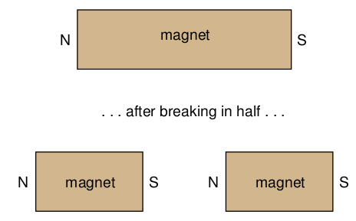

El filósofo y científico René Descartes observó que este "campo" invisible podía mostrarse
colocando un imán debajo de un trozo plano de tela o madera y espolvoreando limaduras de hierro por encima. Las limaduras se alinean con el campo magnético, presentando su forma, que es continúa, de un polo del imán al otro.

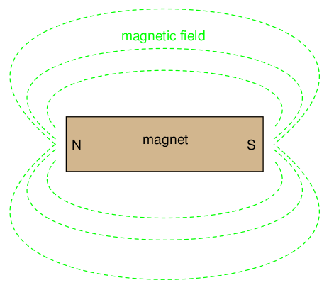

Al igual que con cualquier tipo de campo (eléctrico, magnético, gravitatorio), la cantidad total, o efecto, del campo se denomina flujo, mientras que la causa que hace que el flujo se forme en el espacio se denomina fuerza. Michael Faraday acuñó el término "tubo" para referirse a una línea de flujo magnético en el espacio. De hecho, la medición del flujo del campo magnético se define a menudo en términos del número de líneas de flujo.

El hierro es una sustancia que se magnetizan con facilidad. Si se acerca un trozo de hierro a un
imán permanente, los electrones de los átomos del hierro se orientan con la fuerza del campo magnético producido por el imán permanente, y el hierro se "magnetiza". El hierro se magnetiza de tal manera que incorpora las líneas de flujo magnético en su forma, siendo atraido hacia el imán permanente, independientemente del polo que el imán.

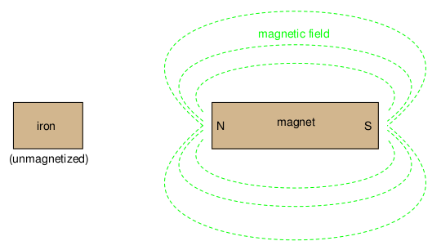

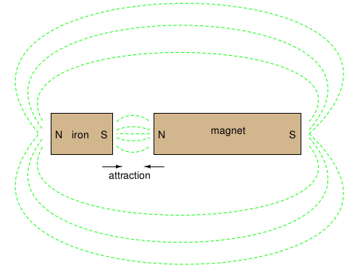

Debido a las propiedades magnéticas naturales del hierro (latín = "ferrum"), un material ferromagnético es aquel que se magnetiza fácilmente. Sus electrones se orientan fácilmente, reforzando un campo magnético externo. Todos los materiales son magnéticos en cierta medida. Los que no se consideran ferromagnéticos (fácilmente magnetizables) se llaman paramagnéticos (ligeramente magnéticos) o diamagnéticos (tienden a excluir los campos magnéticos). Los materiales diamagnéticos son los más extraños. En presencia de un campo magnético externo, se magnetizan ligeramente en el sentido opuesto y repelen el campo exterior.

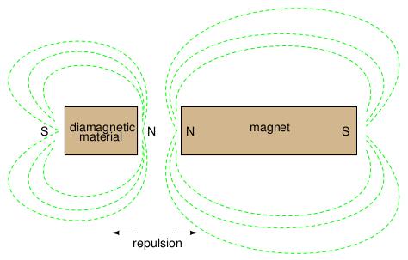

Si tras ser magnetizado por un campo externo, un material ferromagnético tiende a retener su magnetización, se dice que tiene una buena remanencia. La remanencia magnética es una cualidad necesaria para un imán permanente.
Resumen
- La magnetita es un mineral magnético "permanente" de origen natural. Por "permanente" se entiende que el material mantiene un campo magnético sin ayuda externa.
- La remanencia magnética expresa la propiedad de un material para mantenerse imantado.
- Los materiales ferromagnéticos se magnetizan fácilmente.
- Los materiales paramagnéticos se magnetizan con más dificultad.
- Los materiales diamagnéticos tienden a repeler los campos magnéticos externos magnetizándose en la dirección opuesta.

Electromagnetismo
El descubrimiento de la relación entre magnetismo y electricidad fue, como tantos otros descubrimientos científicos, casi accidental. El físico danés Hans Christian Oersted impartía una clase un día de 1820 sobre la posibilidad de que la electricidad y el magnetismo estuvieran relacionados entre sí, y sin haberlo previsto, lo demostró de forma concluyente delante de sus alumnos. Haciendo pasar una corriente eléctrica a través de un hilo metálico suspendido sobre una brújula magnética, Oersted descubrió que el magnetismo y la electricidad estaban relacionados. Fue capaz de producir un movimiento definido de la aguja de la brújula en respuesta a la corriente. Lo que comenzó como una conjetura al principio de la clase se confirmó como un hecho al final.
Ni que decirse tiene que Oersted tuvo que revisar sus apuntes para futuras clases. Este descubrimiento fortuito abrió el camino a una nueva rama de la ciencia: el electromagnetismo.

Experimentos detallados demostraron que el campo magnético producido por una corriente eléctrica está siempre orientado perpendicularmente respecto a la dirección de la corriente. Un método sencillo de demostrar esta relación se denomina “regla de la mano izquierda”. La regla de la mano izquierda dice, que las líneas de flujo magnético, producidas por una corriente eléctrica, siempre estarán orientadas en la misma dirección que los dedos de la mano izquierda cerrada (en posición de "autostop"), con el pulgar apuntando en la dirección del flujo de electrones.
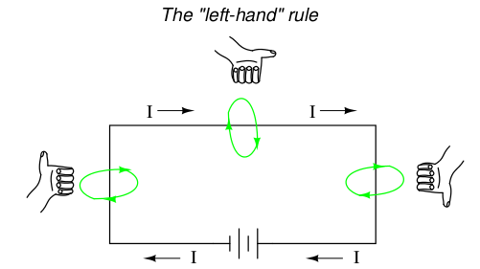

El campo magnético que rodea este trozo recto de conductor de corriente no tienen polos "norte" o "sur" definidos. Para las corrientes habituales, el campo magnético que rodea el condcutor es bastante débil, apenas capaz de desviar la aguja de una brujula. Para crear una fuerza de campo magnético mayor (y, en consecuencia, más flujo de campo) con la misma cantidad de corriente eléctrica, podemos enrollar el conductor en forma de bobina. Los campos magnéticos que rodean el cable se unirán para crear un campo mayor con una polaridad magnética definida (norte
y sur).
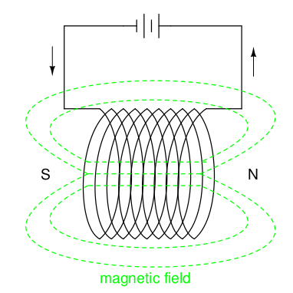

La fuerza del campo magnético generado por un alambre en espiral es proporcional a la corriente
multiplicada por el número de "vueltas" o "vueltas" de alambre en la bobina. Esta fuerza de campo se denomina fuerza magnetomotriz (mmf), y es análoga a la fuerza electromotriz (E) en un circuito eléctrico.

Un electroimán es un conductor destinado a generar un campo magnético con el paso de la corriente eléctrica. Aunque todos los conductores de corriente producen campos magnéticos, un electroimán suele construirse de manera que se maximice la fuerza del campo magnético que produce para un fin especial. Los electroimanes se utilizan con frecuencia en la investigación, la industria, la medicina y los productos de consumo.

Estos electroimanes, controlables eléctricamente, encuentran aplicación en una amplia variedad de
dispositivos "electromecánicos": máquinas que ejercen fuerza mecánica o movimiento mediante
corriente eléctrica. Quizá el ejemplo más obvio de este tipo de máquinas sea el motor eléctrico.

Otro ejemplo es el relé, un interruptor controlado eléctricamente. Si el mecanismo de contacto de un interruptor se construye de modo que pueda accionarse (abrirse y cerrarse) por un componente magnético, y se coloca la bobina de un electroimán en las proximidades, será posible abrir y cerrar el interruptor mediante la aplicación de una corriente a través de la bobina.
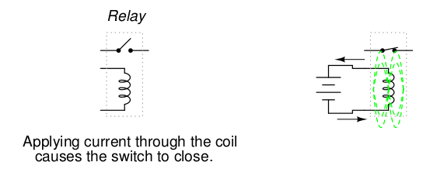

Los relés pueden construirse para accionar varios contactos, o hacerlos funcionar en "sentido inverso", si se activa la bobina, se abre el contacto del interruptor, y si se desactiva, vuelve a cerrarse (contacto normalmente cerrado).
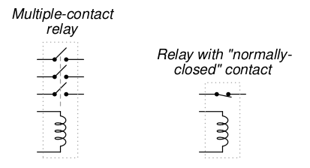

Resumen
- Cuando los electrones fluyen a través de un conductor, se produce un campo magnético alrededor del mismo.
- La regla de la mano izquierda establece que las líneas de flujo magnético producidas por un conductor de corriente estarán orientadas en la misma dirección que los dedos de la mano izquierda cerrada (en posición de "autostop") de una persona, con el pulgar apuntando en la dirección del flujo de electrones.
- La fuerza del campo magnético producida por un conductor de corriente puede aumentarse en gran medida dándole forma de bobina. Si se enrolla en forma de bobina, el campo magnético se orientará a lo largo del eje de la bobina.
- La fuerza del campo magnético producida por un electroimán (llamada fuerza magnetomotriz o mmf), es proporcional al producto de la corriente que atraviesa el electroimán y el número de "vueltas" (espiras) de la bobina.

Unidades de medida magnética
En primer lugar, debemos familiarizarnos con las distintas magnitudes asociadas al magnetismo. En los sistemas magnéticos hay que tratar bastantes más magnitudes que en los sistemas eléctricos.
En el caso de la electricidad, las magnitudes básicas son la tensión (E), la corriente (I), la resistencia (R) y la potencia (P).
Las tres primeras están relacionadas entre sí por la ley de Ohm (R=E/I), mientras que la potencia se relaciona con la tensión, la corriente y la resistencia mediante la ley de Joule (P=IE).
Las magnitudes del magnetismo, son las siguientes:

Fuerza magnetomotriz (mmf) - La cantidad de fuerza del campo magnético, o "empuje". Análoga a la tensión eléctrica (fuerza electromotriz).

Flujo de campo: cantidad de efecto de campo total o "sustancia" del campo. Análogo a
la corriente eléctrica.

Intensidad de campo: cantidad de fuerza de campo (mmf) distribuida en la longitud del electroimán. A veces se denomina fuerza magnetizante.

Densidad de flujo: cantidad de flujo de campo magnético concentrado en un área determinada.

Reluctancia: oposición al flujo del campo magnético a través de un volumen determinado de espacio o material. Análoga a la resistencia eléctrica.

Permeabilidad: medida específica de la aceptación del flujo magnético por parte de un material, análoga a la resistencia específica de un material conductor (ρ), aunque a la inversa (una mayor permeabilidad magnética aumenta el flujo de campo magnético, mientras que una mayor resistencia específica dificulta el paso de la corriente eléctrica).

No sólo tenemos que tener en cuenta más magnitudes magnéticas que eléctricas, sino que tenemos varios sistemas diferentes de unidades de medida para cada una de estas magnitudes.
Al igual que con las magnitudes comunes de longitud, peso, volumen y temperatura, disponemos de sistemas ingleses y métricos. Sin embargo, en realidad hay más de un sistema métrico de unidades, y en las mediciones de campos magnéticos se utilizan múltiples sistemas métricos. Uno de ellos se denomina cgs, que significa Centímetro-Gramo-Segundo, y denota la raíz de las medidas en las que se basa todo el sistema.
El otro se conocía originalmente como sistema mks que significa Metro-Kilogramo-Segundo, y que más tarde fue revisado en otro sistema, llamado rmks, que significa Metro-Kilogramo-Segundo Racionalizado. Este sistema acabó adoptándose como norma internacional y rebautizado como SI (Systeme International).
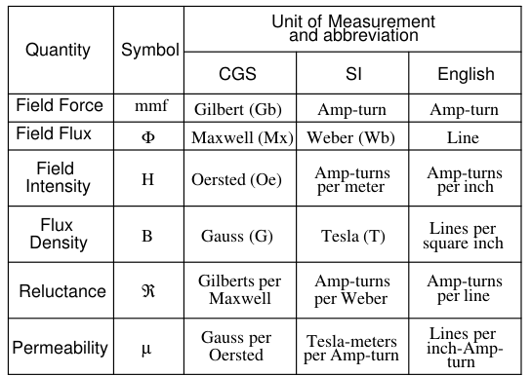

Y sí, el símbolo μ es realmente el mismo que el prefijo métrico "micro". Esto es especialmente
confuso, utilizar exactamente el mismo carácter alfabético para simbolizar tanto una cantidad específica como un prefijo métrico general.
La relación entre fuerza de campo, flujo de campo y la reluctancia es muy parecida a la que existe entre las magnitudes eléctricas fuerza electromotriz (E), corriente (I) y resistencia (R). Se trata de algo parecido a la ley de Ohm para los circuitos magnéticos.
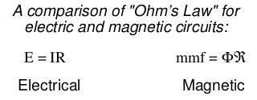

Y, dado que la permeabilidad es inversamente análoga a la resistencia específica, la ecuación para
encontrar la reluctancia de un material magnético es muy similar a la de encontrar la resistencia
de un conductor:
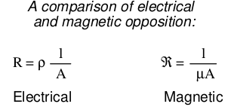

En ambos casos, un material más largo proporciona una mayor resistencia al flujo de campo, mientras que una mayor sección transversal reduce la resistencia (magnética).

La principal diferencia es que la resistencia de un material al flujo magnético cambia
con la cantidad de flujo que lo atraviesa. Esto hace que la "Ley de Ohm" para circuitos magnéticos sea no lineal y mucho más difícil de aplicar que la versión eléctrica de la “Ley de Ohm”.
Sería análogo a tener una resistencia que cambiara su valor al variar la corriente que la atraviesa.

Ejercicios

Soluciones

Estos apuntes son una adaptación de “Lessons in electric circuits volume 1 DC” , del autor Tony R. Kuphaldt.

Traducción y adaptación Paulino Posada
Traducción realizada con la versión gratuita del traductor www.DeepL.com/Translator

